新 书 推 荐

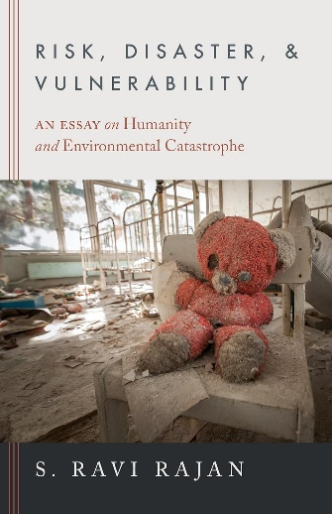
中文书名：《风险、灾难和脆弱性：人类与环境灾难论文》
英文书名：RISK, DISASTER, AND VULNERABILITY: An Essay on Humanity and Environmental Catastrophe
作 者：S. Ravi Rajan
出 版 社：University of California Press
代理公司：ANA/Jessica
页 数：176页
出版时间：2023年7月
代理地区：中国大陆、台湾
审读资料：电子稿
类 型：社会科学

内容简介：

在过去的一个世纪里，人们对现代工业世界中的环境风险、灾难以及人类脆弱性进行了持续的反思与探讨。相关研究提出了一系列关键问题。在一个充斥着有毒化学品和具有破坏潜力的工业设施的世界中，人类的安全程度究竟如何？我们是否有可能预防像博帕尔、切尔诺贝利和福岛这样的大规模灾难，以及像石油泄漏和天然气泄漏这样的小规模灾难？环境危害如何影响社会和政治秩序？

S·拉维·拉詹（S. Ravi Rajan）凭借其专业性，综合了数十年来关于社会如何衡量并最终应对风险、危险和脆弱性的公共政策和学术讨论，并提供了一个全新的人文主义视角，以应对这些威胁的新的全球性规模和相互关联性。

作者简介：

S·拉维·拉詹（S. Ravi Rajan）是加利福尼亚大学圣克鲁斯分校（University of California, Santa Cruz）环境研究奥尔加·格里斯沃尔德（Olga T. Griswold）讲座教授。他还是Global Environmental Justice Observatory的负责人，并主持“极限空间”（Liminal Spaces）播客。

媒体评价：

“S·拉维·拉詹对技术世的不纯粹性和危险性进行了深入且具有批判性的思考，详细探讨了近几十年来不同学科的学者和学派在讨论中涉及风险、灾难和脆弱性的方式。”
----露丝·桑德威尔（Ruth Sandwell），《为加拿大供电：从1600年起的电力、燃料和能源史》（Powering Up Canada: The History of Power, Fuel, and Energy from 1600）的作者

“拉詹巧妙地从社会科学的角度审视了风险、灾难和脆弱性，拓展了我们对技术风险的理解。对环境研究和风险管理的社会和政治方法感兴趣的学生和学者都应该读一读这本书。”
----蒂姆·福赛斯（Tim Forsyth），伦敦政治经济学院环境与发展系教授

“在一个有毒化学品和其他一系列重大工业风险如此之多的世界中，人类的安全状况如何？这本书以令人耳目一新的跨学科框架、以关键词和讲故事为重点的创新形式以及真正通俗易懂的语言，探讨了这个问题以及其他许多问题，非常引人入胜。虽然我仍然对生活在技术世纪元感到焦虑，但在阅读了这一系列强有力的文章之后，我对今后如何在这个世界上前进更有信心了。”
----戴维·N·佩洛（David N. Pellow），《什么是批判性环境正义？》（What Is Critical Environmental Justice?）的作者

感谢您的阅读！
请将反馈信息发至：版权负责人
Email：Rights@nurnberg.com.cn
安德鲁·纳伯格联合国际有限公司北京代表处
北京市海淀区中关村大街甲59号中国人民大学文化大厦1705室, 邮编：100872
电话：010-82504106, 传真：010-82504200
公司网址：http://www.nurnberg.com.cn
书目下载：http://www.nurnberg.com.cn/booklist_zh/list.aspx
书讯浏览：http://www.nurnberg.com.cn/book/book.aspx
视频推荐：http://www.nurnberg.com.cn/video/video.aspx
豆瓣小站：http://site.douban.com/110577/
新浪微博：安德鲁纳伯格公司的微博_微博 (weibo.com)
微信订阅号：ANABJ2002

